关于中山市鸿威工贸有限公司用地规划条件变更公示的通告
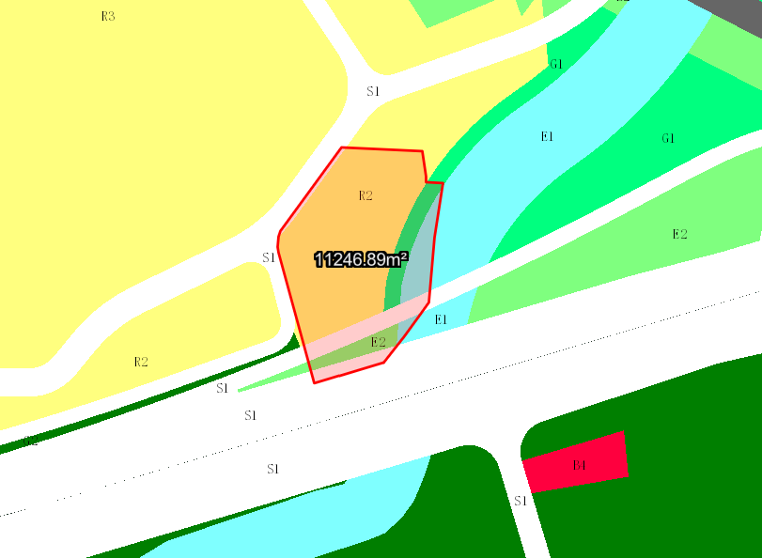
地块区位图
兹有土地证号为“中府国用（2001）字第152052号”，面积11246.90平方米的商住用地位于中山火炬开发区宫花村，属《中山火炬开发区陵岗及周边用地控制性详细规划(2017)》范围，规划功能为二类居住用地（地块编号D6-03），土地使用权人为中山市鸿威工贸有限公司。现土地使用权人申请按控规变更该宗地规划条件。
我局已受理其申请，根据《中华人民共和国城乡规划法》及相关法规要求，现对该宗地规划条件变更进行公示，公示如下：
根据《中山火炬开发区陵岗及周边用地控制性详细规划(2017)》要求用地规划条件变更为:
地块容积率为1.5（出让合同无约定），建筑密度≤30%，绿地率≥30%，建筑高度为50米。（注：地块内含道路用地1466.26平方米,水域用地911.72平方米,公园绿地 853.55平方米,农林用地566.06平方米。）
根据城乡规划有关法律法规要求，公示时间为本公示刊登之日起10天。在公示期内如对上述调整事项有意见或建议，请使用真实姓名及联系方式，以书面形式反馈到以下地址：中山市火炬开发区康乐大道35号中山市自然资源局火炬开发区分局（以签收时间为准），逾期视为无异议。
联系人:颜小姐 联系电话：88293117

中山市自然资源局

